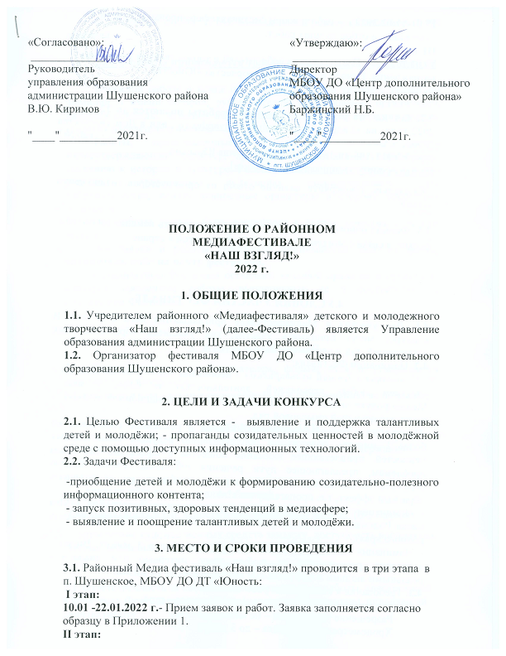II этап:
25.01-11.02.2022 г – Работа жюри фестиваля: формирование списка участников и отбор лучших работ.
III этап:
17.02.2022 г. – Показ роликов победителей и торжественная церемония награждения. Начало в 16:00, Дом творчества «Юность».

3.2. Заявки на участие в конкурсе и работы подаются до 22 января 2022 года на эл.адрес: domtshush.irina@yandex.ru , или в Дом творчества "Юность", каб.№2
тел.: +7(913)585-19-16; – Гомзякова Ирина Юрьевна
На одну работу заполняется одна заявка!
Обязательно проверяйте наличие ответа от организаторов о получении заявки.

3.3 Формат очного проведения конкурса может быть изменен на онлайн-формат в связи с эпидемиологической обстановкой в стране.

4.УСЛОВИЯ УЧАСТИЯ ФЕСТИВАЛЕ
4.1. Для участия в Медиафестивале приглашаются дети 8-17 лет. В конкурсе могут принимать участие, как учащиеся образовательных организаций, так и частные лица.
4.2. Номинации Фестиваля:
- Номинация «Лучший мультфильм» – небольшая анимационная история с участием любых персонажей, длительностью не более 3 минут. Медиапродукт может быть выполнен в любой анимационной технике и иметь законченный смысловой ряд.
-Номинация «Лучшая социальная реклама» – рекламное сообщение не более 1 минуты, содержащее популяризацию ведущих общественных ценностей, привлекающее внимание общества к социально значимым проблемам, предлагающее пути решения проблемы. Видео должно отражать взгляд автора или общества на проблему, но не создавать обратный эффект, т.е. пропаганду негативного социального явления.
- Номинация «Главный калибр» – художественная фотография («Моя малая Родина» - фотография родного села, деревни, отражающие красоту родного края);
- Номинация «Видео- диалог» - репортаж не более 3 минут. Видео – зарисовка, рассуждение на любую тему. интервью или диалоги с реальными людьми и про реальные истории, взятые из жизни.
4.3. Требования к конкурсным работам:
Формат видеофайла для участия в конкурсе – mp4,
Разрешение видеофайла – не менее 720×576,
Хронометраж видеофайла – до 3 минут.
Фотографии: формат JPEG, минимальный размер фотоснимка 2 500 пикселей

Видео-работы принимаются только в горизонтальном формате!!

В каждой работе в конце обязательно наличие титров с указанием Фамилии и имени авторов, руководителей, наименования организации, названия команды, названия используемой музыки, год создания ролика, указания населенного пункта.
Работы, представленные на конкурс, должны носить жизнеутверждающий характер, призывать к созиданию, партнёрству, уважению к истории и культуре. Работы должны нравственно и духовно обогащать зрительскую аудиторию, позиционировать идеи добровольчества, менять ценностные ориентиры в сторону доброты и созидания.
Все работы должны быть достойного к показу качества, с чётким звуком.
Все заявки и работы участников принимаются либо на флеш-накопителе, либо на почту фестиваля.
Организаторы Фестиваля оставляют за собой право не допускать до конкурса заявленные работы, выполненные не в соответствии с положением Фестиваля.

5. ЖЮРИ ФЕСТИВАЛЯ
5.1. Жюри, во главе с председателем, формируется и утверждается оргкомитетом Фестиваля.
5.2. Решение жюри является окончательным и обжалованию не подлежит.

6. КРИТЕРИИ ОЦЕНКИ
- Соответствие материала теме и понимание участником содержания номинации. (0-5 баллов)
- Полнота раскрытия темы; информативность; лаконичность, логическая завершенность и целостность (0-5 баллов)
- Оригинальность идеи, ясность идеи, творческий подход. (0-5 баллов)
- Соответствие художественных средств замыслу, доступность восприятия, степень эмоционального воздействия. (0-5 баллов)
7. АВТОРСКИЕ ПРАВА
7.1. Ответственность за соблюдение авторских прав работы, участвующей в конкурсах Фестиваля, несет автор (коллектив участников), приславший данную работу.
7.2. Участники Фестиваля дают свое согласие на обработку своих персональных данных, сообщенных участником Фестиваля.
7.3. Организаторы Фестиваля оставляют за собой право на демонстрацию поступивших материалов.
7.4. Организаторы Фестиваля оставляют за собой право на редактирование присланного контента для создания заставок, трейлеров и других промо-материалов.

8. НАГРАЖДЕНИЯ УЧАСТНИКОВ
8.1. Всем победителям и участникам вручаются дипломы.

9. ПОДВЕДЕНИЕ ИТОГОВ ФЕСТИВАЛЯ
9.1. Итоги Фестиваля размещаются на сайте МБОУ ДО «Центр дополнительного образования Шушенского района», и в группе VK https://vk.com/junostshush
9.2. Оргкомитет Фестиваля имеет права выкладывать в социальные сети Фестиваля (Ютуб, группа в VK и на сайт МБОУ ДО «Центра дополнительного образования Шушенского района») любую работу, присланную на конкурс без разрешения авторов.

Приложение 1
к Положению
о проведении
районного медиафестиваля
«НАШ ВЗГЛЯД!»

Форма заявки
на участие в районном медиафестивале
«НАШ ВЗГЛЯД!»
2022 г.

Номинация
Название работы
Наименование образовательного учреждения, адрес.
ФИО педагога – руководителя команды
Телефон рабочий (с кодом), сотовый, e-mail
Информация о команде (авторы и исполнители работы)
Список участников работы | Фамилия, имя | Дата рождения | Школа, класс,
1.
2.

Руководитель учреждения Подпись

МП

На одну работу заполняется одна заявка!

